Задания
Логика, 2 класс
*Внимание! Во всех вопросах только один правильный ответ.

1. В корзине меньше 10 яблок. Эти яблоки можно разделить между двумя или тремя девочками, так, чтобы все получили одинаковое целое количество яблок. Сколько яблок в корзине?
- 9
- 8
- 6
- 5

2. Между каким двумя буквами в русском алфавите стоит ещё одна буква?
- Г и Д
- Е и Ж
- Д и Е
- В и Г

3. Какое слово пропущено в пословице:
Любишь кататься, люби и … возить!
- тележку
- дровишки
- картошку
- саночки

4.Что не разгадывают?
- ребус
- головоломку
- кроссворд
- скороговорку

5. Какой бывает тетрадь, но не бывает шляпа?
- клетчатой
- чистой
- с полями
- нотной

6. Прочитайте отрывок из стихотворения И. Толстолыткина:
Дуб в лесу стоял вековой,
Ветками тихо шурша …
По данным строкам определите, сколько лет дубу?
- 50 лет
- 500 лет
- 100 лет
- 1000 лет

7. О каком человеке говорят, что ему «медведь на ухо наступил»?
- о косолапом
- который плохо слышит
- о лишённом музыкального слуха
- о лопоухом
8. На заборе сидело 8 птиц. Две сороки, воробей и шмель улетели. Сколько птиц осталось?
- 5
- 4
- 6
- 3

9. Бревно распилили вдоль на 4 части. Сколько распилов сделали?
- 4
- 5
- 3
- 8

10. Найдите ответ, если х=35.
Х > 9

да
нет
+ 5

Ответ

Ответ

х

- 40
- 25
- 18
-17

- 23

11. Расшифруйте имя сказочного героя (цифра соответствует порядковому номеру буквы в алфавите).
25 6 2 21 18 1 26 12 1
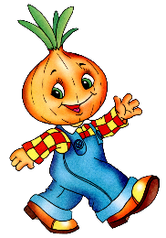 |  | 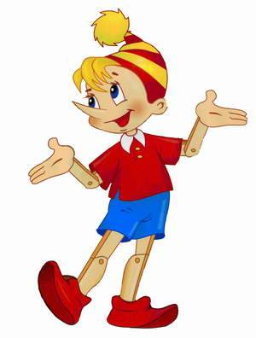 | 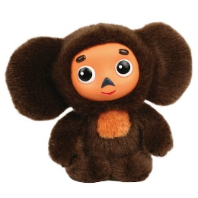

12. Рассмотрите картинки. Соотнесите гриб с местом, где он растет. Какой гриб лишний?
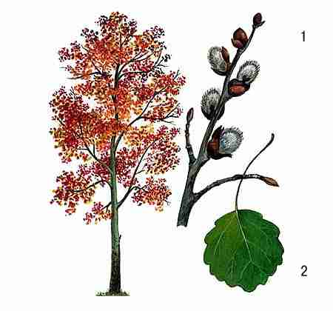 | 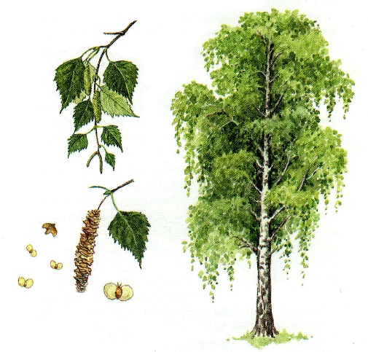 | 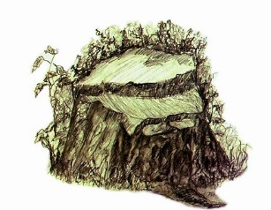

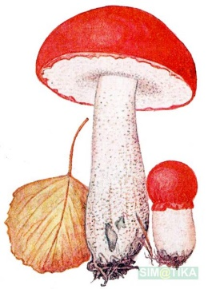 | 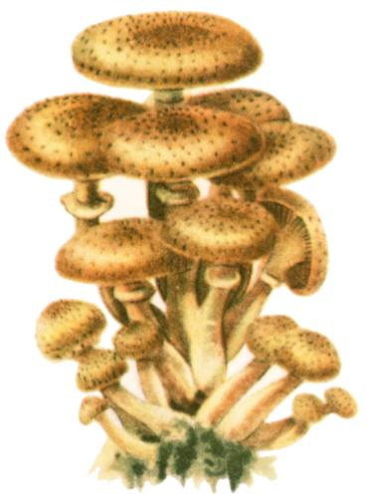 | 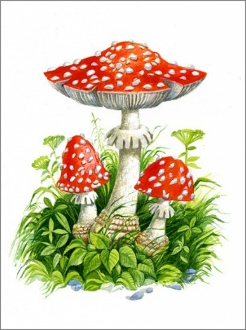 | 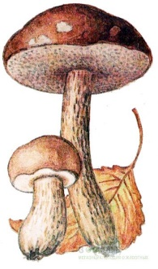

13. Дайте название множеству:
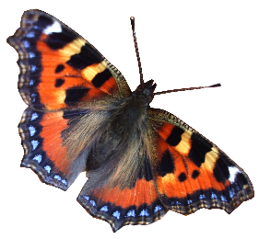 | 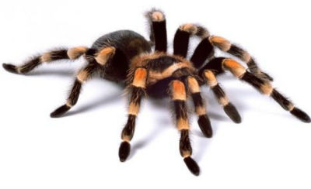 | 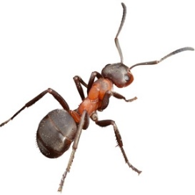 | 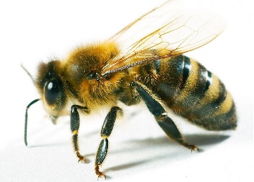

- насекомые
- животные
- игры
- верны ответы А и В

14. Соотнесите героя и предмет одной сказки.
1. Емеля | А. 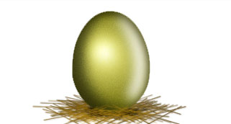
2. Курочка Ряба | Б. 
3. Лиса | В. 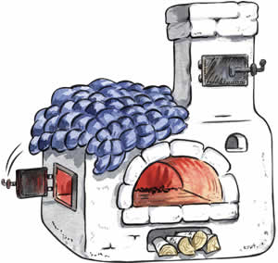
4. Дед | Г. 

- 1В, 2А, 3Г, 4Б
- 1В, 2А, 3Б, 4Г
- 1А, 2Б 3Г 4Б
- 1Г, 2Б 3А, 4В

15. Отметьте только истинную подпись.
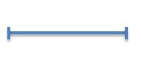 | 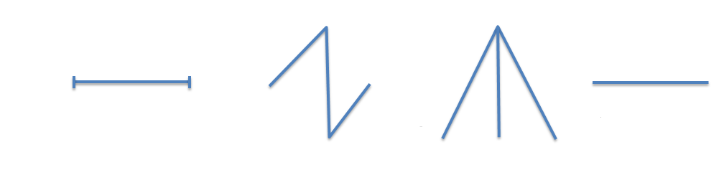 |  | 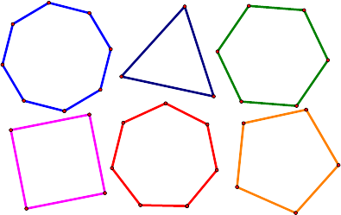
прямая | у ломаной четыре вершины | у квадрата три стороны равны | все фигуры многоугольники

